利根商工発第 25号
令和６年 ６月 １０日
利根町商工会
会 員 各 位
利根町商工会 会長 新井 邦弘

源泉所得税申告 個別指導の実施について

時下ますますご清祥の段、お慶び申し上げます。平素は格別のご高配を賜り、厚く御礼申し上げます。さて、「源泉所得税納期特例」を適用されている方につきましては、令和6年上期 納付期限は 令和６年７月１０日（水）となります。税額の有無にかかわらず、給与等支払事業場は源泉所得税申告の義務がありますので、下記の個別指導をご利用ください。
記

１．実施スケジュール
 | 期 日 | 時 間
 | 令和６年７月１日（月） | 9：00～12：00 | 13：00～16：00
 | 令和６年７月２日（火） | 9：00～12：00 | 13：00～16：00
 | 令和６年７月３日（水） | 9：00～12：00 | 13：00～16：00
 | 令和６年７月４日（木） | 9：00～12：00 | 13：00～16：00
※1者あたり30分ほどとさせていただきます。
２．会 場 利根町商工会館 １F 会議室
３．指 導 者 利根町商工会 記帳指導担当職員
４．申込方法 利根町商工会までご連絡いただき、事前にご予約ください。
利根町商工会 事務局 （電話 ６８－７４１７ 担当 間根山）
５．指導内容 （裏面）をご参照ください。
６．手 数 料 （裏面）をご参照ください。

【重要事項】
令和6年度６月支給分の給料より1人あたり所得税3万円、住民税1万円の合計4万円が納税額から減税される「定額減税」が実施されます。不明な点等がございましたらお問い合わせください。

□指導内容と手数料について
 | 指導内容 |  | 手数料
① | 源泉所得税申告指導 | ・上期分源泉所得税計算  ・上期分源泉所得税申告納付書作成  ・下期分源泉所得税計算（年末調整処理）  ・下期分源泉所得税申告納付書作成  ・報告代行（税務署、市町村等） | ３，３００円  （税込）
② | 源泉所得税申告説明 | ・各種様式の記載方法、計算方法等の説明  ・提出代行（税務署）  ※注意  職員による計算作業、記入作業等を伴う場合は、①となります。 | 無料

□持参するもの
① | 令和６年１月１日から令和６年６月３０日までに支払った給料等が分かる帳簿・または源泉徴収簿
② | 前年分の納付書の控・源泉徴収簿  ※前年度分資料がない場合、既納付額の調整は行えません。
③ | 納付書 （▽サンプル）  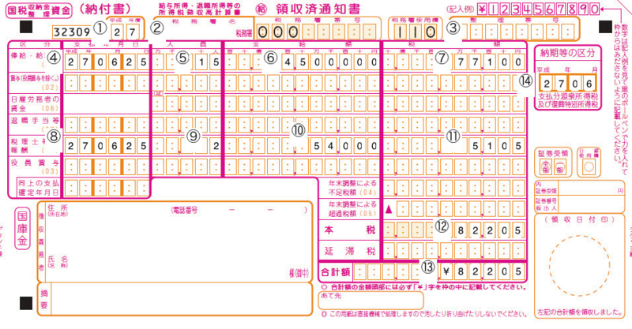
④ | 給与支払者（代表者）の印鑑（認印）

その他ご不明な点がございましたら、利根町商工会 事務局までお問合せください。
（電話 ０２９７－６８－７４１７ 担当 間根山 ）

